Ulubiona muzyka i podcasty ze Spotify dostępne offline w zegarkach Suunto.
Podczas treningów i aktywności na świeżym powietrzu często towarzyszy Ci muzyka? Teraz Twoje ulubione playlisty oraz podcasty możesz pobrać ze Spotify bezpośrednio na swój zegarek Suunto 7 i słuchać offline. Ruszaj w teren przy dźwiękach muzyki i osiągaj nowe cele!

Muzyka ma wielką moc, potrafi wzruszać, motywować, a także poruszać nasze najczulsze struny. Teraz możesz ruszyć przed siebie w rytm muzyki, sterując nią z poziomu zegarka na nadgarstku. Jest to możliwe dzięki najnowszej aktualizacji, która pozwoli na korzystanie offline z aplikacji Spotify w zegarkach Suunto 7.

Dzięki nowym zmianom każdy użytkownik Suunto 7 będzie miał możliwość pobrania bezpośrednio na swój zegarek wybranych utworów, albumów, playlist, czy podcastów. Oznacza to, że bez konieczności połączenia z internetem oraz posiadania telefonu w zasięgu ręki będzie można delektować się ulubionymi utworami lub programami w dowolnym miejscu. Przy codziennych aktywnościach, na zakupach, na spacerze, podczas biegania, jazdy na rowerze lub treningu na siłowni — muzyka może towarzyszyć Ci wszędzie.

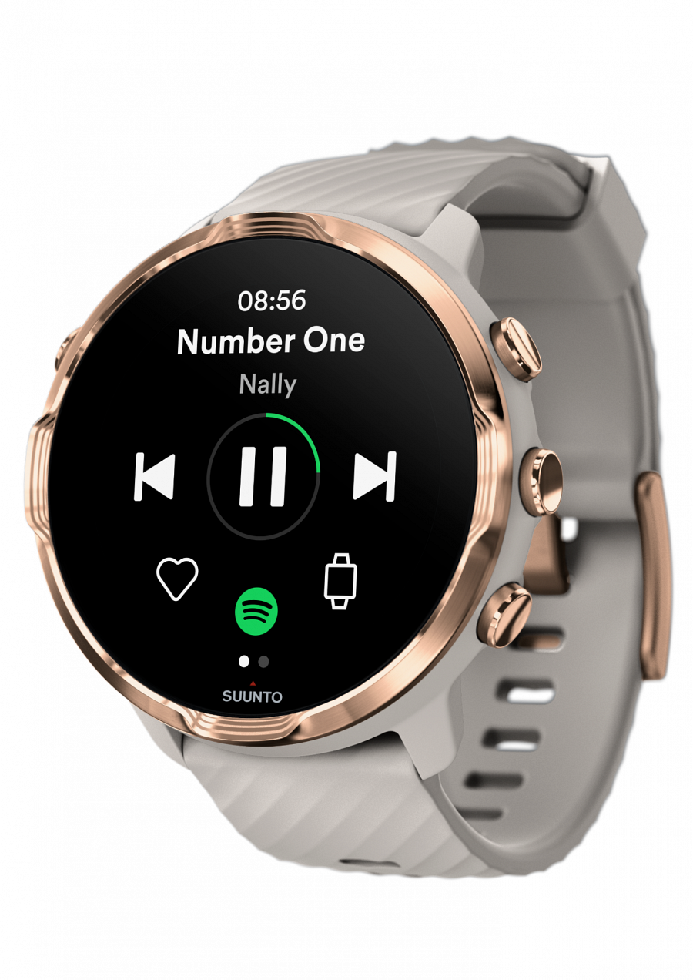

Jak to działa? Wystarczy w aplikacji Spotify dostępnej w zegarku znaleźć utwory, które planujemy pobrać np. naszą ulubioną playlistę do biegania. Następnie należy wybrać opcję “pobierz”. Po ściągnięciu wybranych list odtwarzania, albumów lub podcastów z biblioteki Spotify, przy ich nazwach powinna pojawić się mała zielona strzałka. Teraz wystarczy już tylko podłączyć słuchawki, włączyć play i rozpocząć muzyczną ucztę, gdziekolwiek jesteś.

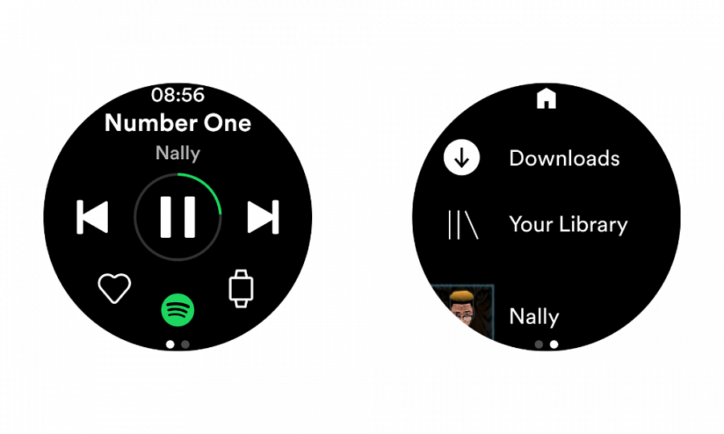

Ale to nie wszystko. Odsłuchiwane pliki możesz wstrzymać lub pomijać w dowolnym momencie, co więcej masz możliwość także sterować odtwarzaniem wszystkiego, od urządzeń bezprzewodowych po telewizory i konsole do gier za pomocą Spotify Connect — i to również bezpośrednio z poziomu zegarka.

Nowa aktualizacja jest dostępna już od 27 sierpnia 2021 r.

Nie czekaj — Adventure starts here!

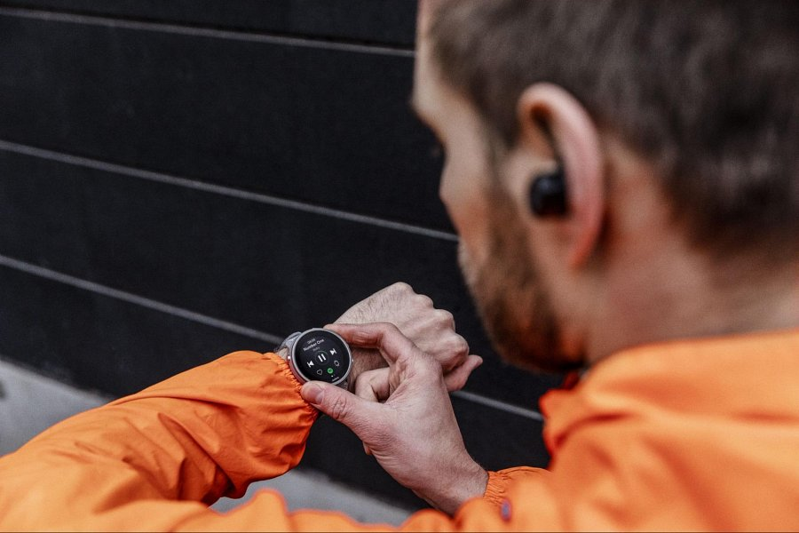

-------

O firmie: Marka Suunto to coś więcej niż producent zegarków sportowych. To historie pasjonatów przygód, długa tradycja, fiński design i niezawodność. Wszystko zaczęło się ponad 80 lat temu, gdy fiński inżynier i biegacz na orientację Tuomas Vohlonen wynalazł patent na kompas wypełniony płynem, z dokładniejszą i stabilniejszą igłą, niż te wcześniej stosowane.

Dzięki temu wynalazkowi od 1936 roku firma Suunto bezbłędnie nawigowała nie tylko sportowców i podróżników, ale także żołnierzy i żeglarzy. Dziś stawia na ciągły rozwój i innowacje wprowadzane przez projektantów. Efektem tej pracy są kolejne modele zegarków outdoorowych, które wspierają zarówno profesjonalnych sportowców, jak i pasjonatów i amatorów.

Marka Suunto jest częścią Amer Sports wraz z siostrzanymi markami takimi jak: Salomon, Arc'teryx, Atomic i Wilson.

Oficjalny dystrybutor marki Suunto w Polsce:
Amer Sports Poland Sp. z o. o.
ul. Opolska 110, 31-323 Kraków

